

Tisztelettel meghívjuk Önt a Drávafoki tanulókert nyitó rendezvényére
Helyszín: Csikesz Sándor Általános Iskola Tanulókertje
Drávafok, Fő utca 28.
Időpont: 2012. március 10. 8:30-15:00
Program:
- 8:30: Gyülekezés az iskola sportpályájánál
- 8:45: Az iskola igazgatója, Unger Károlyné köszönti az egybegyűlteket, napi program ismertetője
- 9:00-11:00: Kiscsoportos munkálatok: Faiskola alapjainak lerakása, alanyok és oltványok ültetése; madárodúk összeállítása; komposztkészítés; tereprendezés; szemétszedés; sövényigazítás; sziklakert alapjainak lerakása
- 11:00: Az MNVH III. szakosztályának programja keretében, Nemzeti Biodiverzitás Központ (Tápiószele) képviselője, fát ültet a Tanulókertben és ezzel lerakja a Tanulókert alapját, majd előadást tart „Hagyományos termesztésre alkalmas tájfajták, különös tekintettel a Drávafok környékéről gyűjtött helyi populációkra” címmel
- 12:00-13:00: Ebéd és helyi termékek kóstolója (sajt, gyümölcsszörp, lekvár, befőtt, aszalvány, stifolder, kolbász stb.)
- 13:00-15:00: A délelőtt elkezdett munkák folytatása
Kérjük a résztvevőket, hogy kényelmes munkaruhába jöjjenek, és lehetőségük szerint hozzanak magukkal ásót vagy irtókapát, baltát, lapátot, gereblyét.
Segítőink: Drávafoki Sportkör, Drávafoki Nyugdíjas Klub, Cigány Kisebbségi
Önkormányzat, Drávafok, Bogdása és Markóc Község Önkormányzata.

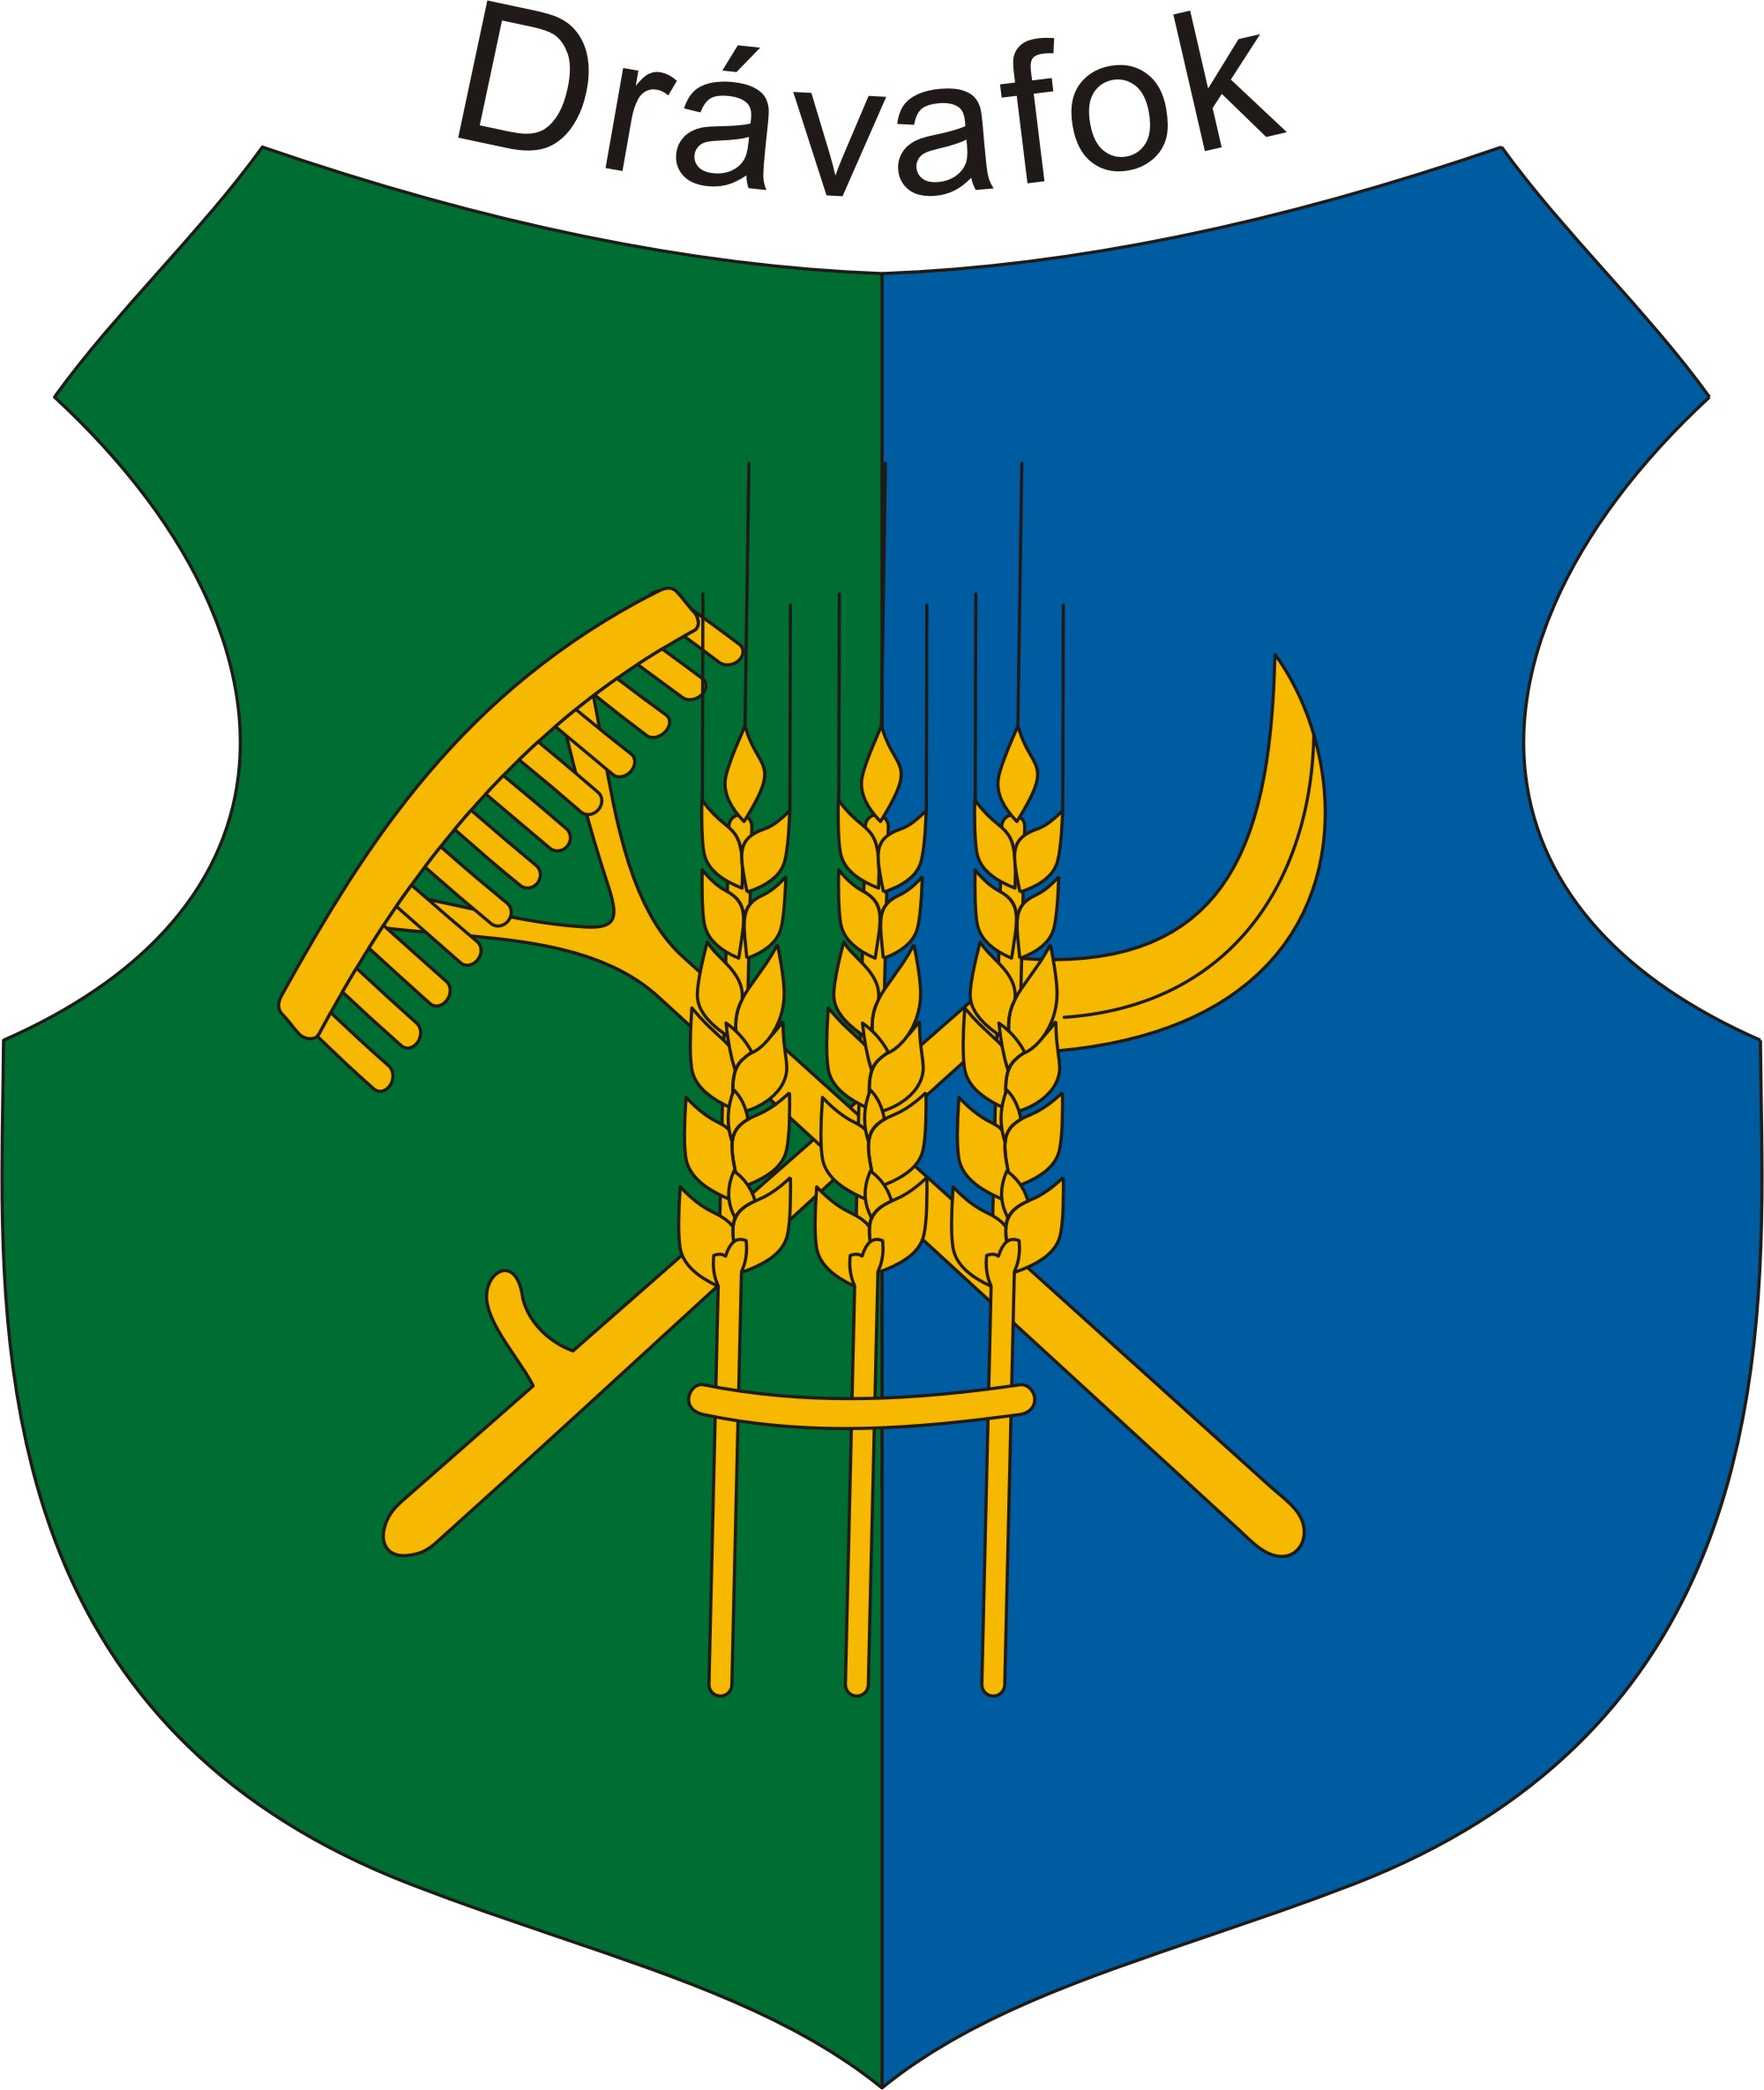
Lantos Tamás Unger Károlyné
Ormánság Alapítvány Csikesz Sándor Általános Iskola

Drávafok, 2012. február 27.

